Presseinformation
Lustenau, 05.09.2018
Diese Presseinformation und die Fotos stehen unter www.ledon.at/presse zum Download bereit.

Nachhaltige LED-Außenleuchten für Lünersee Park
CO₂-neutrale Parkplatzbeleuchtung von LEDON für Bürser Fachmarktzentrum

Die Parkplatzbeleuchtung beim Bürser Fachmarktzentrum Lünersee Park erfolgt künftig mit Sonnenenergie. Acht autarke, solare LED-Leuchten des österreichischen LED-Anbieters LEDON sorgen für die passende Helligkeit. Ausschlaggebend für die Entscheidung waren auch Herkunft und Design der Leuchten.
Der Parkplatz des Fachmarktzentrums Lünersee Park in Bürs erstrahlt in neuem Licht. Seit 1999 sind auf 4.500 Quadratmetern Verkaufsfläche ein Nahversorger und mehrere Handelsgeschäfte untergebracht. Die konventionelle Parkplatzbeleuchtung wurde jetzt durch acht LEDIVA-Solarleuchten vom in Lustenau ansässigen LED-Anbieter LEDON ersetzt.
„Ausschlaggebend waren das nachhaltige Gesamtkonzept für den Platz nach Plänen des Architekturbüros Nikolussi-Hänsler sowie die Funktionalität, Wartungsfreiheit und das exklusive Design der innovativen Leuchten des von Reinhard Weiss geleiteten Vorarlberger Spezialisten LEDON“, betont Hermann Metzler, Geschäftsführer der ZM3 Immobiliengesellschaft, der Eigentümerin des Lünersee Parks. Nach dem „Leuchtturm Bürs“, einer Lichtinstallation an einem Turm auf dem ehemaligen Fabrikgelände, setzt der Betreiber einen weiteren optischen Akzent.
Wartungsfrei, CO₂-neutral, attraktiv und „Made in Europe“
Die Energieversorgung der LEDIVA erfolgt autark über monokristalline Solarzellen und eine Lithium-Eisenphosphat-Batterie. Die Photovoltaik-Module sind im Aluminiummast der markant dreieckig profilierten Leuchte integriert. Licht wird bedarfsgenau geliefert: Sensorgesteuert aktiviert sich die LEDIVA je nach Tageszeit und Umgebungslicht selbstständig. So ist gewährleistet, dass die Kundinnen und Kunden des Fachmarktzentrums ausreichend Licht zur Verfügung haben, bei optimalem Energieverbrauch und ohne Lichtverschmutzung.
Um die CO₂-Neutralität zu garantieren, wurde für die Leuchte vom Klimaneutralitätsbündnis 2025 die Ökobilanz über den gesamten Lebenszyklus ermittelt, von der Herstellung bis zur Entsorgung. So können die verursachten CO₂-Emissionen komplett und nachweislich kompensiert werden. Die Garantiezeit für die LEDIVA beträgt zehn Jahre und alle Komponenten sind „Made in Europe“.
LEDON-Geschäftsführer Reinhard Weiss freut sich über das Projekt aus der Region: „Vorarlberg ist für Unternehmer bekannt, die in Generationen und nicht in Geschäftsjahren denken“, betont er. „Da stößt das auf Jahrzehnte ausgelegte, ganzheitliche Konzept der LEDIVA auf Verständnis.“ Neben dem Lünersee Park wurden seit der Vorstellung der LEDIVA im vergangenen Jahr zahlreiche Projekte in Österreich, Deutschland und der Schweiz umgesetzt.
((2.684 Zeichen inkl. Leerzeichen))

Weitere Informationen: ledon-solarlighting.com

Die LEDON GmbH wurde 2009 gegründet. Das Unternehmen entwickelt und vertreibt professionelle LED-Lichtlösungen, beispielsweise für Gewerbe, Wohnbau, Hotellerie und Industrie. Darüber hinaus verfügt LEDON über ein Sortiment an haushaltsüblichen LED-Leuchtmitteln. Zuletzt wurde im Jahr 2017 das Geschäftsfeld der autarken, solaren Außenbeleuchtung gegründet.

Das Unternehmen mit rund 30 Mitarbeitern hat seinen Sitz in Lustenau (Vorarlberg/Österreich). Geschäftsführer ist Reinhard Weiss. Der Vertrieb von LEDON LED-Lichtlösungen erfolgt über eigene Mitarbeiter sowie ausgewählte Vertriebspartner in zahlreichen Ländern Europas.

Rückfragehinweis für Redaktionen:
LEDON GmbH  Erik Nielsen  Millennium Park 6  A-6890 Lustenau  Tel. +43 5577 21550 - 327  Mail erik.nielsen@ledon.com  www.ledon.at | Pzwei. Pressearbeit  Werner F. Sommer  Plattenstraße 5  A-6900 Bregenz  Tel. +43 699 10254817  Mail werner.sommer@pzwei.at  www.pzwei.at
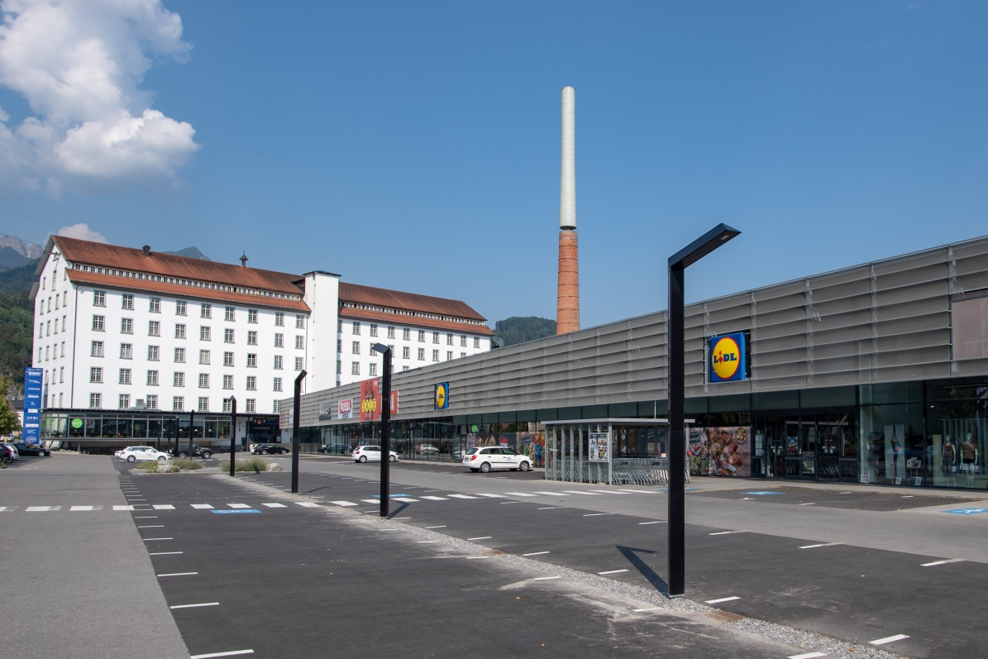
Acht LEDIVA-Leuchten von LEDON werten mit ihrem markant dreieckigen Profil den Parkplatz des Fachmarktzentrums Lünersee Park auch optisch auf.

Bildnachweis: LEDON/Oliver Lerch
Datum: 05.09.2018
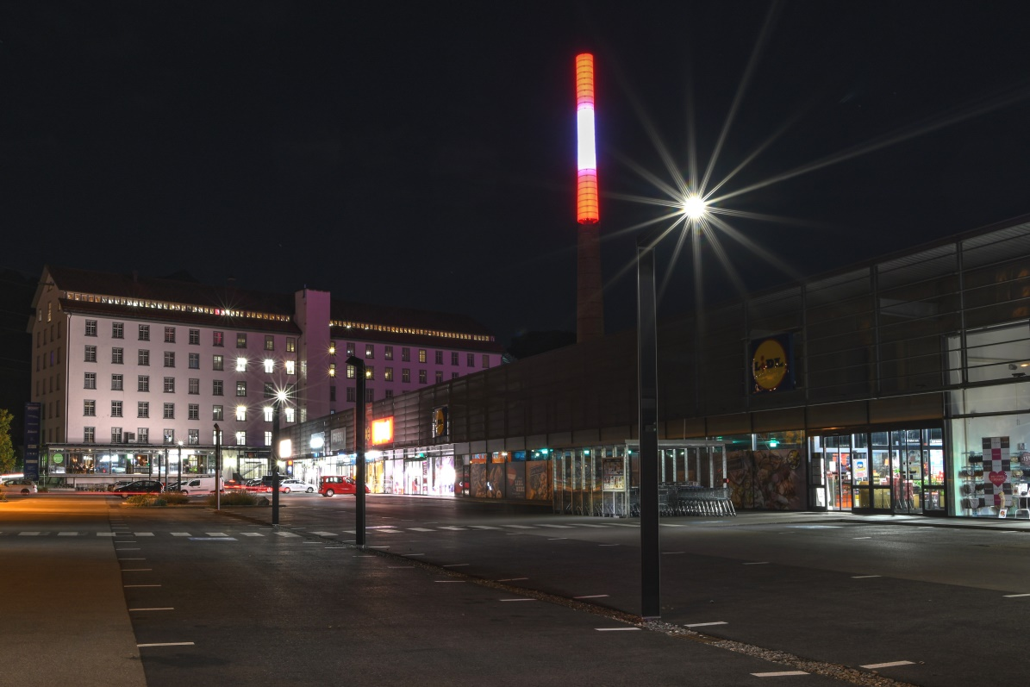
Die LEDIVA liefert das Licht – gesteuert über Sensoren – bedarfsgenau, spart so Energie und verhindert Lichtverschmutzung.

Bildnachweis: LEDON/Oliver Lerch
Datum: 05.09.2018

Der Abdruck der Fotos ist honorarfrei zur Berichterstattung über LEDON.

